اسم الطالبة
.......................
الص
مراجعه الهيدركربونات (2ع)
*** مالمقصود بالهيدركربون ؟؟
................................................................................................................
مانوع الروابط التي يكونها عنصر الكربون :

وماهي عدد الروابط التي يكونها الهيدروجين ؟

س2) أكملي الجدول التالي :
مكونات النفط | عدد ذرات الكربون | استخدامات
قارتي بين درجة غليان المواد في برج التقطير ؟؟
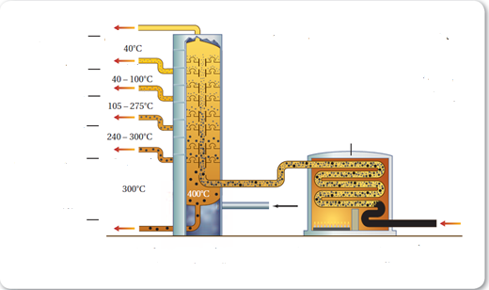
***ماهو الفرق بين المركب المشبع والغير مشبع مع ذكر مثال ؟

